# **Odborná zpráva o postupu prací a dosažených výsledcích**

# **za rok 2021**

**Příloha k průběžné zprávě za rok 2021**

**Kód projektu:** TL02000559

**Název projektu:** Bezpečná města pro chodce a seniory

**Předkládá:**

**Název organizace:** Vysoká škola technická a ekonomická v Českých Budějovicích

**Jméno řešitele:** Ing. Michal Kraus, Ph.D.

## 1 | Informace o projektu | Úvod

Projekt InCities „Bezpečná města pro chodce a seniory“ si klade za jeden z hlavních cílů zkoumat mobilitu a stanovit doporučení pro řešení problémů mobility v sídlech, která je možné klasifikovat jako města nemající vlastní robustní systém městské hromadné dopravy. To znamená města, kde je výrazně problematičtější dostupnost, cyklistika, mobilita chodců, zejména rizikových skupin jako jsou senioři, děti a dospělí doprovázející malé dítě, na větší vzdálenosti, které ve větších městech s fungujícím systémem městské hromadné dopravy mohou být pokryty mimo jiné i tímto druhem dopravy.

Hlavním cílem projektu je průzkum, analýza a návrh úprav městského prostoru, tj. ulic, náměstí a parků, takovým způsobem, aby se zvýšil podíl nemotorové dopravy a snížilo se zatížení měst motorovou dopravou s čím úzce souvisí i snížení množství produkovaných škodlivin i dopravních nehod. Dalším neméně důležitým cílem je intenzifikace a revitalizace sociálního života ve veřejném prostoru, podpora mobility seniorů a zvýšení dostupnosti pro ně důležitých zařízení (zdravotní, kulturní, společenské, volnočasové atd.). To znamená větší inkluzi a kvalitu života této stále rostoucí skupiny obyvatel, která je mnohdy omezována i nedostatkem příhodné dopravy. Jednou z cest snížení uliční kriminality a zvýšení dopravní bezpečnosti je ve veřejném prostoru. Vedlejším cílem je zavedení či intenzifikace podílu participace občanů v dopravním a urbanistickém procesu tvorby městského prostoru.

Cílem tohoto snažení je definovat dopady demografických a společenských změn na sociální exkluzi v souvislosti s prostorovou mobilitou a současný stav řešení dopravní problematicky ve městech Milevsko a Chotěboř, které jsou typickými představiteli středních měst ovlivněných dřívějším průmyslovým rozvojem, a zároveň aplikačními garanty v rámci projektu InCities. Průběžné výsledky vychází z několika sekundárních zdrojů jako jsou oficiální stránky měst Milevsko a Chotěboř, strategických dokumentů řešených obcí, výsledků pocitové mapy v městě Milevsko, statistických dat Českého statistického úřadu a dalších institucí. Tyto získané informace jsou doplněny terénním průzkumem a vlastními průzkumy v místě zmíněných obcí. Ke zpracování dat byly použity metody analýzy dat, logické dedukce a syntézy. Výstupy budou shrnuty ve SWOT analýze, která poskytuje přehled silných a slabých stránek i rozvojového potenciálu. Zároveň poskytuje základ pro další řešení problémů v těchto obcích a vytváří zázemí pro další výzkum.

Cílem předmětného projektu v roce 2021 bylo dokončení prací na předem rozpracovaných tématech, které mapují vývojové trendy ve sledovaných a relevantních oblastech. Vzhledem k multidisciplinárnímu záběru projektových činnostní jsou stanoveny nejdůležitější oblasti, které se jeví pro postup výzkumu kritické. Taktéž je stanovena jejich vzájemná provázanost, návaznost a využitelnost pro úspěšné řešení projektového záměru. Z důvodu přetrvávající pandemické situace byly i nadále odloženy detailní sociologické průzkumy formou deep interview a focus groups. Namísto toho byly realizovány analytické studie v oblasti motorové dopravy, zejména její intenzity a bezpečnosti.

V roce 2021 proběhly celkem **3 pracovní setkání řešitelského kolektivu** za účasti hlavního řešitele projektu a stěžejních členů řešitelského kolektivu:

* 1. 3. 2021: Kontrola harmonogramu řešení, vyhodnocení aktivit z roku 2020, definování dalšího postupu a úkolů pro rok 2021
* 1. 7. 2021: Průběžná kontrola rozpracovanosti dílčích aktivit, plán diseminace dílčích výsledků
* 15. 11. 2021: Koordinační schůzka, změna hlavního řešitele projektu, kontrola plnění dílčích cílů pro rok 2021
* Další dílčí setkání byla uskutečněna přímo v terénu při plánování, provádění a kontrolách dílčích analýz, měření a pilotních projektů v Chotěboři a Milevsku (aplikační garanti projektu InCities)

## 2 | Změny v projektu

**2.1 | Změna řešitele projektu**

Z důvodu náhlého **úmrtí hlavního řešitele projektu doc. Ing. arch. PhDr. Karla** **Schmeidlera**, CSc. dne 9. 11. 2021 podána žádost o změnu hlavního řešitele projektu. Na základě žádosti PRZ202100741 ze dne 19. 11. 2021 navržen novým hlavním řešitelem projektu InCities „Bezpečná města pro chodce a seniory“ Ing. Michal Kraus, Ph.D., který působí v organizaci příjemce projektu Vysoké školy technické a ekonomické v Českých Budějovicích na pozici Vedoucího Katedry stavebnictví – Odborný asistent a po zbytku doby řešení projektu se ujme řízení projektu, projektového managementu a koordinace projektových aktivit, spolu-přípravy výstupů projektu, věcného a finančního controllingu projektu. A mimo jiné se bude taktéž podílet na odborných pracích v oblasti udržitelného rozvoje sídel, městského inženýrství a urbanistického projektování, vyhodnocování sociologického průzkumu.

**Změna hlavního řešitele byla akceptována ze strany TAČRu dne 24. 11. 2021.**

**2.2 | Změna řešitelského kolektivu**

V personální oblasti řešitelského kolektivu projektu došlo ke změnám, které byly vyvolané, jednak aktuálními potřebami projektových činností a analytickou činností v rámci dílčího řešení projektu a taktéž neplánovanou fluktuací pracovníků zaviněnou externími vlivy (ukončení pracovního poměru, změna výše úvazku apod.). Výzkumní pracovníci byli zapojeni do projektových činností podle původního plánu a harmonogramu činností, v případě personálních změn byly náhrady řešeny individuálně vždy v kontextu potřeby dosažení požadovaných cílů.

**Řešitelský tým projektu v roce 2021**

| **Osoba** | **Role** | **Úvazek** | **Poznámka** |
| --- | --- | --- | --- |
| **Doc. Ing. arch. PhDr. Karel Schmeidler CSc.** | Hlavní řešitel | 0,63 | 01/2021–11/2021 (PP ukončen 9. 11. 2021) |
| **Ing. Michal Kraus, Ph.D.** | Člen řešitelského týmu | 0,33 | 11/2021–12/2021 Hlavní řešitel |
| **Aleš Kaňkovský** | Člen řešitelského týmu | 0,53 |  |
| **Ing. Jiří Čejka, Ph.D.** | Člen řešitelského týmu | 0,35 |  |
| **doc. Ing. Josef Maroušek, Ph.D.** | Člen řešitelského týmu | 0,04 | 10/2021–12/2021 |
| **Ing. Ladislav Bartuška, Ph.D.** | Člen řešitelského týmu | 0,10 | 01/2021–05/2021 |
| **Ing. Jan Pečman** | Člen řešitelského týmu | 0,25 | 05/2021-12/2021 |
| **Ing. Vojtěch Stehel MBA, PhD.** | Člen řešitelského týmu | 0,10 |  |
|  |  | 2,33 |  |

**Úvazky výše jsou vyjádřeny jako průměrný roční úvazek na projekt. Změna složení řešitelského kolektivu nepodléhá schválení žádosti TAČR, tato skutečnost je popsána v Odborné zprávě postupu prací a dosažených výsledcích za rok 2021.**

## 3 | Vynaložené náklady

Struktura vynaložených nákladů odpovídá s drobnými odchylkami předepsaným nákladů dle projektové žádosti. Drobné deviace jsou vyvolány přetrvávající epidemiologickou situací, která ovlivňuje případné sociologické výzkumy a diseminaci dílčích výsledků.

## 4 | Postup prací a aktivity vedoucí k naplnění cílů projektu a programu

Výzkumný projekt TAČR TL02000559 Bezpečná města pro chodce a seniory je založen na synergické spolupráci technických a společenských věd. Výzkum prostorové mobility na pomezí několika disciplín – urbanismu, dopravního inženýrství, dopravní ekonomie, demografie, sociologických věd a věd o chování poskytuje důležité informace pro rozhodovací a projekční proces.

Současným trendem urbanistických studií jak obcí v České republice, tak měst v Evropské unii je efektivní, ekonomická a ekologická doprava a dostupnost. Pro její fungování je nutné vybudovat nezbytnou kvalitní a dobře fungující dopravní infrastrukturu a další technické a organizační zabezpečení. A z důvodů optimálního návrhu a nadimenzování technického vybavení je nutné znát cílovou dopravovanou populaci a její dopravní potřeby. Dopravní potřeby různých sociálních skupin jsou velmi rozmanité a mění se s časem vzhledem k měnícím se charakteristikám a velikosti dotčené populace. Při plánování měst a jejich částí, přípravě dopravního napojení či jeho rekonstrukci potřebujeme znát a porozumět mobilitním potřebám a pokud možno se vyhnout neodborným odhadům. Podobně jako u ostatních skupin populace, tyto transportní potřeby jsou heterogenní a jsou determinovány mnoha sociálními a demografickými faktory. Znamená to, že bez dobré empirické evidence zajištěné kvalitními průzkumy nejsme schopni identifikovat, posoudit a zajistit širokou škálu mobilitních potřeb. Často se také stává, že těmto potřebám není dobře porozuměno a místo toho je zde tendence politiků, projektantů a úředníků s rozhodovací pravomocí odhadovat, co by pro starší spoluobčany bylo dobré a vhodné. V tomto ohledu je dobré přemýšlet také o proveditelnosti a udržitelnosti zamýšlených přístupů s ohledem na budoucí změny v technice, ekologii a společnosti a návrhu takových řešení, která zohlední různé módy dopravy a mobility.

To vyžaduje lepší poznání funkcí a podmínek dopravy i konceptuální vytváření dopravních politik s intencionálním dopadem na společnost a zejména sociální exkluzi. Musíme překročit tradiční hranice dopravního plánování, jít za využití tradičních nástrojů a postupů založených pouze na populační hustotě či na klasickém dopravním plánování. Místo toho je potřebné propojit různé dimenze problematiky a připravit dopravní plán spojující prvky fyzické mobility, urbanistického návrhu a socioekonomických charakteristik se zaměřením na cílovou populaci.

Senioři jsou nejohroženější skupinou obyvatel. V čase koronavirové pandemie jedna z nejčastějších vět posledních dnů. O to, aby se jejich problémům předcházelo a neřešily se, až vypuknou, usiluje výzkumný projekt InCities. Projekt řeší potřeby dvou pilotních menších měst, jako jsou studie Milevska a Chotěboře, kde zkoumá mobilitu a dopravní problémy a doporučí, jak lze tento stav řešit. Společným problémem je mobilita chodců, jako jsou senioři, děti a dospělí, doprovázející malé dítě, na větší vzdálenosti, neboť zde neexistuje (fungující) systém městské hromadné dopravy.

Význam stárnutí populace a vyvolaných změn se zatím řešil především v souvislosti s ekonomikou státu, výrobou a penzijními systémy. Poměrně malá pozornost se ale věnuje sociální sféře, jako je sociální exkluze, kvalita života seniorů, péče o ně nebo jejich mobilita, která celou problematiku spojuje. Specifické zaměření programu ÉTA je naplněno několikanásobně. Především využitím analytické a deskriptivní funkce společenských a humanitních věd v oblasti empirických výzkumů mezi obyvateli měst, seniory a cestujícími. Pomocí pozorování, dotazování, metody pocitových map atd. byla zjištěna fakta o skutečném dopravním chování obyvatel, jejich potřebách v oblasti dopravy a životního prostředí, bariérách vzhledem k mobilitě a s mobilitou spjatých přáních. V následujících etapách jsou a budou užity analytické metody a kreativní metody uměleckých oborů, jako je architektura, urbanismus, územní plánování atd. k vytváření adekvátního kvalitního prostředí.

**4.1 | Potřeby mobility seniorské populace města Chotěboř**

Hlavním cílem dílčího průzkumu bylo zjistit a popsat mobilitní chování a potřeby a s nimi spojené názory a postoje seniorské populace občanů města a následně detekovat možnosti zlepšení v oblasti městské dopravy. Výzkumu se zúčastnilo 205 panelistů – obyvatel města Chotěboř ve věku nad 50 let. Respondenti byli do výzkumu vybíráni dle kvótních charakteristik (pohlaví, věk) tak, aby byla zachována reprezentativnost obyvatelstva v tomto věku.

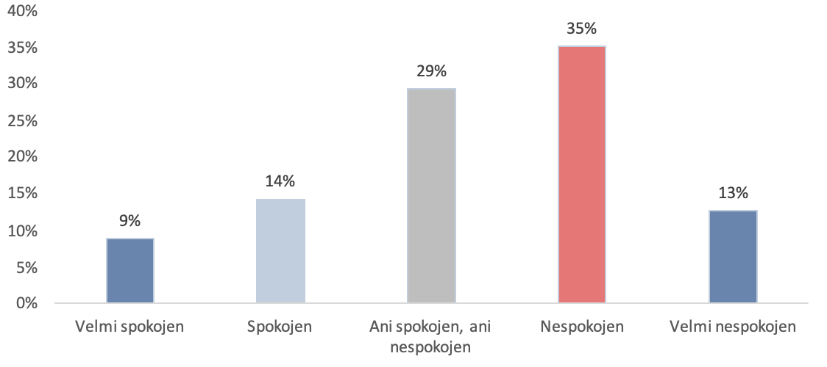

Obr. 1: Spokojenost s celkovou dopravní situací seniorů ve městě Chotěboř

Spokojenost s dopravní situací ve městě vyjádřila pouze čtvrtina dotázaných. Nespokojenost s dopravou vyjádřilo 35 % z náhodně oslovených respondentů, přes 13 % je dokonce velice nespokojených. Zbytek (necelá třetina) nebyla ani spokojena ani nespokojena. Spokojenější s dopravou jsou ti obyvatelé, kteří jsou již v důchodu, naopak ekonomicky aktivní a vysokoškolsky vzdělaní lidé jsou více nespokojení, což pramení ze skutečnosti, že se s problémy místní dopravy setkávají denně nebo téměř denně. Důvody k nespokojenosti pramení hlavně z velké tranzitní dopravy, která díky neexistenci obchvatu vede skrz město. Dalším bodem, se kterým jsou lidé nespokojeni, je málo přechodů pro chodce nebo pěších (klidných) zón.

Obr. 2: Důvod nespokojenosti seniorů s dopravní situací ve městě Chotěboř

Spokojenost se životním prostředím je výrazně vyšší než s dopravní situací, spokojeno je až  
56 % obyvatel města. Nespokojených je 14 %, našli se i velmi nespokojení občané (2 %). Nespokojenost s životním prostředím vychází předně z vysoké intenzity dopravy, která může vést ke zhoršení kvality ovzduší ve městě (smog, zvýšené zatížení hlukem a jiné).

I přes vyšší míru nespokojenosti jak s dopravou, tak i trochu s životním prostředím více než tři čtvrtiny obyvatel nepřemýšlí o možnosti odchodu pryč z města. Důvody, proč lidé nechtějí odejít jsou většinou z rodinných důvodů (mají tu rodinu, jsou to zdejší rodáci), ale také z pracovních. Ti, kteří uvedli, že by chtěli odejít anebo se dokonce již na odchod chystají, nemají ke zdejšímu městu silný vztah a město se jim nelíbí.

Obr. 3: Důvod nespokojenosti seniorů s dopravní situací ve městě Chotěboř

Podrobnější závěry včetně grafické prezentace dat jsou uvedeny v samostatné výzkumné zprávě, která je dílčím výstupem a přílohou řešení projektu za rok 2021. Výzkumná zpráva je podkladový materiál pro odborníky oblasti dopravy, životního prostředí a sociální práce a slouží jako základ pro odbornou diskusi o exkluzi seniorů ve městech. Výzkumná zpráva je odrazovým můstkem pro diskuse a akce s aplikačním garantem – městem Chotěboř:

* SCHMEIDLER, Karel, a kol. *Výzkumná zpráva: Potřeby mobility seniorské populace města Chotěboř*. Vysoká škola technická a ekonomická v Českých Budějovicích, České Budějovice, 2021.

**4.2 | Vyhodnocení vnímání veřejného prostoru a pocitových map Chotěboř**

Předmětem případové studie, která bude tvořit dílčí kapitolu odborné knihy – závazný výsledkem projektu, je **analýza dotazníkového šetření a pocitových map pro urbanisticko-sociální analýzu města Chotěboř** (aplikační garant projektu). Město Chotěboř leží v území jižně od Železných hor náležejících k západní části Českomoravské vrchoviny. Chotěboř je situována na výběžku, který má charakter nevýrazné ostrožny. Chotěboř je typické české město menší velikosti, vybavené základními úřady a institucemi, moderní, žijící bohatým kulturním a společenským životem, sportem a je i městem zeleně. Je zde rozvinut zejména strojírenský a dřevozpracující průmysl. Charakter zemědělství a lesnictví je typický pro Českomoravskou vrchovinu a nadmořskou výšku 500 m. n. m. Chotěboř je součástí okresu Havlíčkův Brod, od roku 2003 součástí kraje Vysočina a obcí s rozšířenou působností výkonu státní správy III. stupně. Půdorys města je téměř kruhového tvaru. V severní části města najdeme památkovou zónu starého města včetně zámku s parkem, zemědělskou výrobu a drobný průmysl. Na východě jsou soustředěna sportoviště, která pozvolna přecházejí do volné přírody v CHKO Železné hory s nedalekou přírodní rezervací v údolí řeky Doubravy s naučnou stezkou. Průmyslové areály jsou soustředěny v jižní části, v západní části se nacházejí čtvrti rodinných domků se zahradami a zelení.

V rámci průzkumu byly pocitové mapy vyplněny předem stanovenými výzkumnými otázkami. Do mapy byly zaneseny vyznačené trasy a místa. Tyto mapy byly následně vrstveny tak, aby bylo možné sledovat místa, která se nejčastěji shodují. Pro každou mapu (otázku) byly vybrány dvě nejintenzivnější oblasti (polygony). Tyto oblasti budou statisticky popsány z hlediska bydliště, věku a pohlaví. Získaná data jsou průběžně předmětem dalšího statistického testování a kompletně budou vyhodnocena v závěrečném výsledku projektu.

Obrázek 4 znázorňuje pocitovou mapu, kde se obyvatelé necítí dobře, nebo se dokonce cítí ohroženi. Tato místa lze označit jako mapy strachu. Vyznačené lokality, polygony 1 a 2, jsou typické starými domy se zanedbanou údržbou a úzkými uličkami. Tyto lokality lze charakterizovat jako vyloučené se zvýšenou frekvencí problémových občanů a skupin. Ojediněle se v lokalitě vyskytuje prostituce, lichva a drobné krádeže. V lokalitě je silně zastoupeno hazardní hraní, ojediněle drogová závislost (toluen, marihuana) a alkoholismus.

Obr. 4: Pocitová mapa Chotěboře s vyznačením veřejných míst, která se nelíbí (místa strachu)

Počet romských obyvatel v dané lokalitě kulminuje v rozmezí 101–150. Lokalita vznikla postupným stěhováním romských rodin v rámci zajištění náhradního bydlení. V roce 1997 bydlela řada rodin v městských bytech, které se začaly vracet v restitucích původním majitelům. Většina místních je závislá na sociálních dávkách. Několik lidí vlastní živnostenské oprávnění (zejména na výkopové a drobné stavební práce). Někteří pracují příležitostně „načerno“. Rozšířený je také sběr železného šrotu a rozebírání vraků na náhradní díly. Příslušníci romského etnika jsou dlouhodobě jednou z nejohroženějších sociálních skupin v ČR z hlediska vzniku rezidenční segregace. Koncentrované bydlení Romů v některých částech měst a obcí je výsledkem interakce řady mechanismů a aktérů. Hlavní příčiny segregace Romů lze hledat především v obecných ekonomických a sociálních podmínkách. Romští občané byli vychováváni se stigmatem méněcennosti, byl jim odepřen rovný přístup ke vzdělání a zaměstnání a nemohli využívat výhod vzdělání a života v multikulturní společnosti. Mezi hlavní příčiny segregace Romů patří nejen vliv rodiny a životního stylu, finanční gramotnost – tedy segregace od Romů samotných, ale také předsudky společnosti, neznalost a nepochopení etnicity, neučení se českému jazyku. V rámci zaměstnání často dochází k rasové segregaci, která této cílové skupině znemožňuje plnohodnotný vstup na trh práce.

Obrázek 5 ukazuje pocitovou mapu míst, kde se občané cítí bezpečně, pohodlně a nechtějí je měnit. Polygon 1 je místem pro sport a volný čas. Řada panelistů zde chodí běhat nebo jinak tráví volný čas. Zde je oblast panelisty považována za jedinou lokalitu s vegetací v centru města. V lokalitě se nachází zimní stadion, zmodernizovaný atletický areál s fotbalovým hřištěm a tenisové kurty. Tyto lokality jsou vesměs občany pozitivně vnímány a hojně využívány. Polygon 2 ukazuje polohu náměstí v Chotěboři. Panelisté hodnotí tuto lokalitu kladně, především díky výskytu vzrostlé zeleně, která mimo jiné poskytuje v létě ochranu před sluncem. Dominantou vnitřního náměstí je kašna a morový sloup. Náměstí se nachází přibližně v centru Chotěboře. Nachází se v něm důležitá občanská vybavenost (radnice, pošta, obchody, restaurace atd.) a funguje také jako autobusová zastávka. Celkově je náměstí navštěvováno obyvateli. Obslužné komunikace jsou logicky umístěny po obvodu náměstí. V současné době převažuje motorová doprava nad pěším využitím náměstí. Zcela rovný úsek silnice nebrání nadměrné rychlosti projíždějících vozidel. Pro revitalizaci náměstí pro zajištění maximální funkčnosti byla v roce 2018 zpracována Územní studie vybraných veřejných míst v Chotěboři, která počítá s redukcí zeleně a osazením městského mobiliáře v podobě laviček, odpadkových košů, stojany na kola atd.

Obr. 5: pocitová mapa Chotěboře s vyznačením veřejných míst, kde se obyvatelé cítí spokojeni

**4.3 | Odborný posudek na zavedení městské hromadné dopravy ve městě Chotěboř**

Řešitelský kolektiv InCities provedl odbornou oponenturu studie zavedení MHD ve městě Chotěboř zpracovanou v roce 2019 Ing. Rostislavem Vašíčkem a doplněnou v roce 2020 vedoucím odboru dopravy a přestupků MěÚ Chotěboř Ing. Bc. Pavlem Málkem.

Autor Studie zavedení MHD Chotěboř zmapoval a utřídil poznatky v oblasti zavádění i řešení MHD v obdobných městech jako je Chotěboř. Dále zhodnotil existující dopravní technologie. Výčet je přehledný a upozorňuje na klady i zápory jednotlivých postupů v řešení návrhu MHD.

Autor předmětné studie navrhuje zavedení MHD realizovat ve specifické navržené trase. Pro obhajobu navržených tras využívá vlastních znalostí a pozorování např. životní styl obyvatel města, nástupy na začátky pracovních směn a jejich ukončení. S ohledem na skutečnost, že v návrhu není studie pro mapování zátěžových přepravních proudů ani průzkum města ohledně zájmu a atraktivity vedení linek MHD, řešitelský kolektiv InCities se domnívá, že navržené trasy včetně zastávek jsou opodstatněné. V každém případě doporučujeme alespoň realizovat krátkou anketu, která by reagovala na vhodné rozložení stanic a způsob vedení linek, zejména v případě, že je návrh vedení linky okružní, polokružní. Použitím lehkého průzkumu tak může dojít k eliminaci počátečních problémů při zavedení nového systému veřejné dopravy. Ten může spočívat v problému časové dostupnosti exponovaných zastávek. (Cestující se zbytečně nebude zdržovat ve vozidle, ale jeho trasa přepravy bude realizována v krátké a nekomplikované trase). Způsob vedení MHD v Chotěboři, tedy použití systému okružní/pookružní linky je vhodný. Stejně tak je vhodný způsob vedení spojů na lince v obou směrech uvažovaného okruhu. V případě města Chotěboř by se mohla nabízet možnost realizovat linku speciálním způsobem, a to osmičkovou linkou.

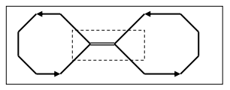

Obr. 6: Schéma osmičkové linky MHD Chotěboř

Návrhy jízdních řádů odpovídají současným nárokům na provoz MHD. Vhodnost navržených vozidel se doporučuje konzultovat s potencionálním dopravcem s ohledem na kapacitu vozidla / náklady na ujkm a vhodnost pro vedení v ulicích města. S návrhem realizace MHD formou objednávky dopravy u existujícího dopravce na základě výběrového řízení, kdy lze dosáhnou efektivní výše provozních nákladů lze souhlasit.

Způsob návrhu zavedení MHD ve městě Chotěboř je vhodný a lze navrženou Studii posuzovat za relevantní. Odhad počtu cestujících považuji za realistický, avšak s ohledem na vážnost a důležitost rozhodnutí zejména v reakci na finanční náročnost projektu se doporučuje realizovat krátký a cílený průzkum. Realizaci systému MHD s ohledem na cenu jízdného doporučuji realizovat v souvislosti s aktuálním/ budoucím způsobem realizace integrované dopravy kraje Vysočina.

**4.4 | Instalace kamer a zahájení sčítání dopravy ve městě Chotěboř**

Na základě výsledků průběžných jednání řešitelského kolektivu a zástupců aplikačního garanta města Chotěboř byl na přelomu roku 2021/2022 realizován pilotní projekt dlouhodobého monitoringu dopravy. Na 3 vybraných hlavních dopravních tazích jsou naistalovány a zprovozněny kamery, které projíždějící dopravu průběžně monitorují. První monitorovaným úsek (kamera 1) je umístěna v severní části obce, na ulici Riegrova v blízkosti Statku Doubrava s.r.o. Druhý monitorovaný úsek je v jihozápadní části obce u čerpací stanice EuroOil. Třetím a posledním monitorovaným úsekem je jihovýchodní část obce v ulici Sokolohradské v blízkosti Pivovaru Chotěboř. Získané data a jejich analýza má napomoci rozhodnout o potřebnosti obchvatu města Chotěboř v návaznosti na schválený územní plán města.

Obr. 7: Schéma nainstalovaného kamerového systému ve městě Chotěboř pro hodnocení dopravy

Z důvodu epidemiologické situace a zpoždění dodávky potřebného technického a softwarového vybavení došlo k plánovanému spuštění sčítání dopravy až na přelomu roku 2021/2022 oproti původnímu plánu – listopad 2021.

Obr. 8: Nainstalované kamera (2 a 1) v rámci projektu sčítání dopravy ve městě Chotěboř

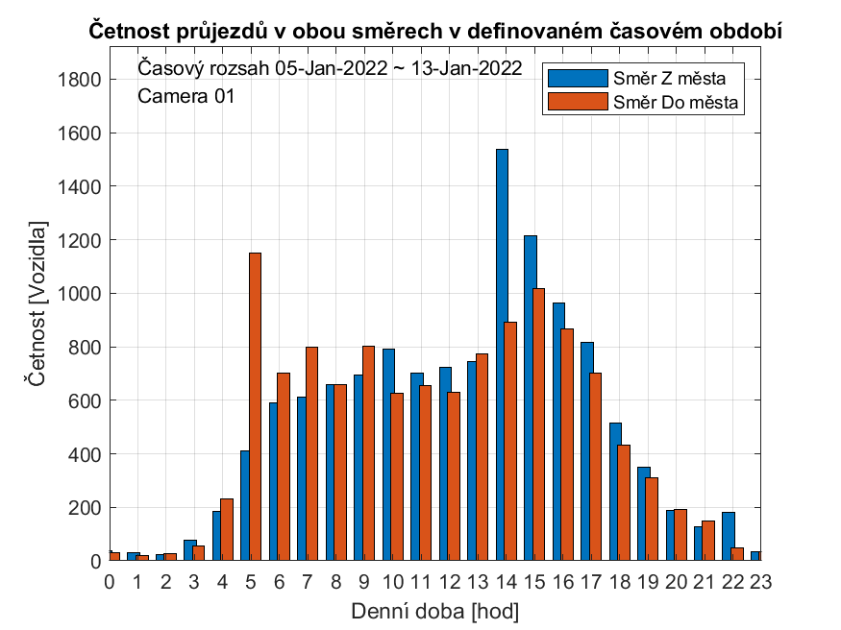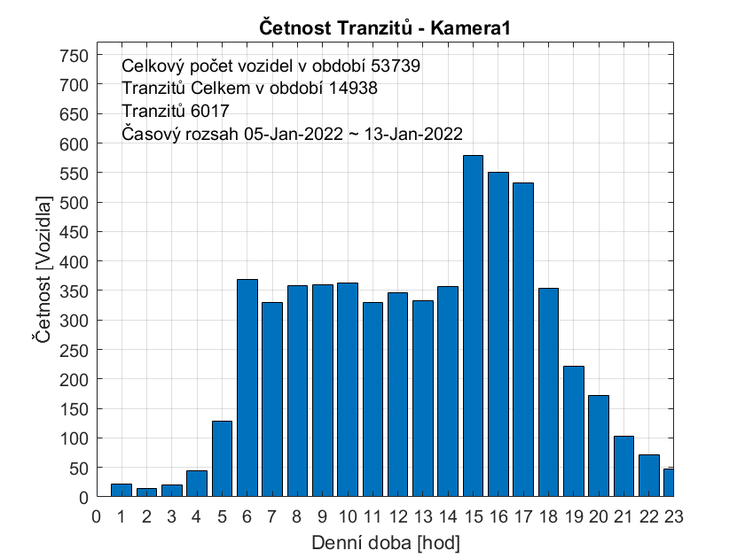

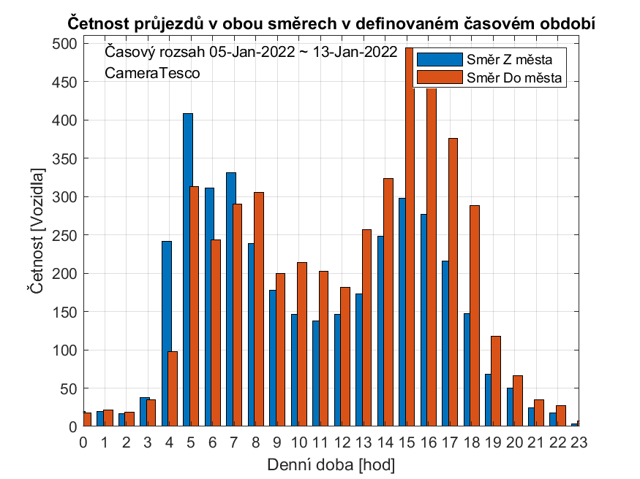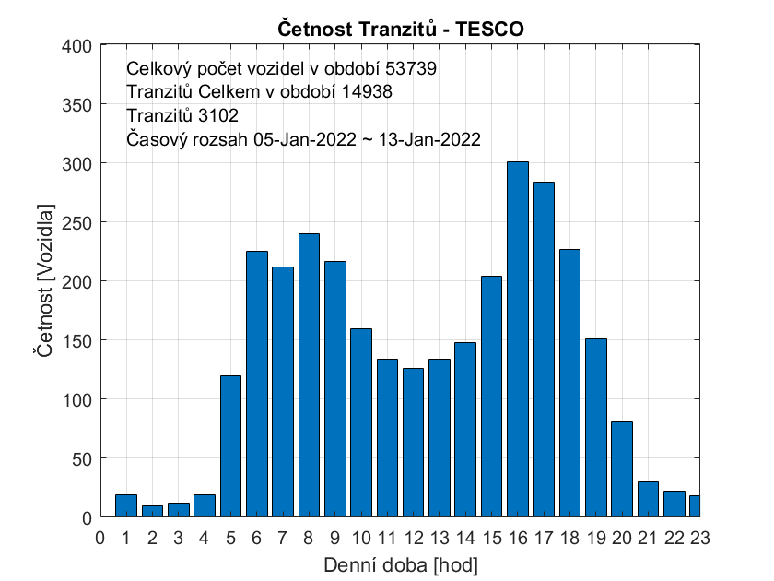

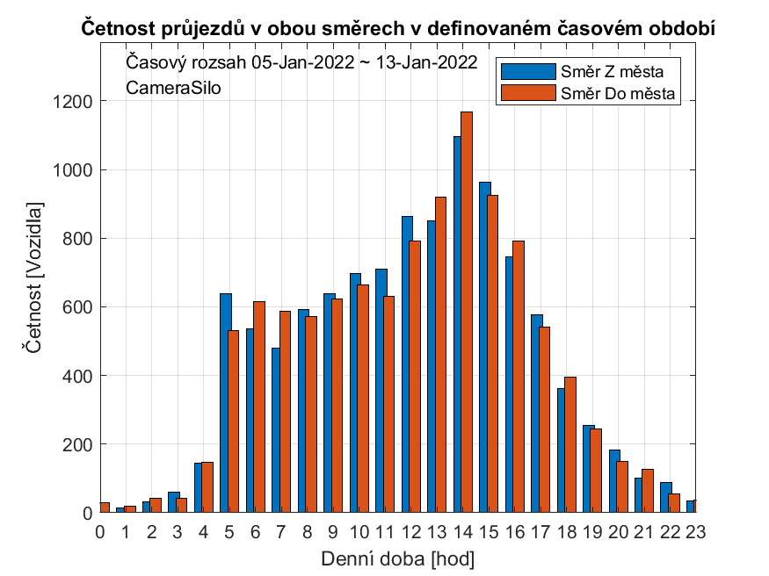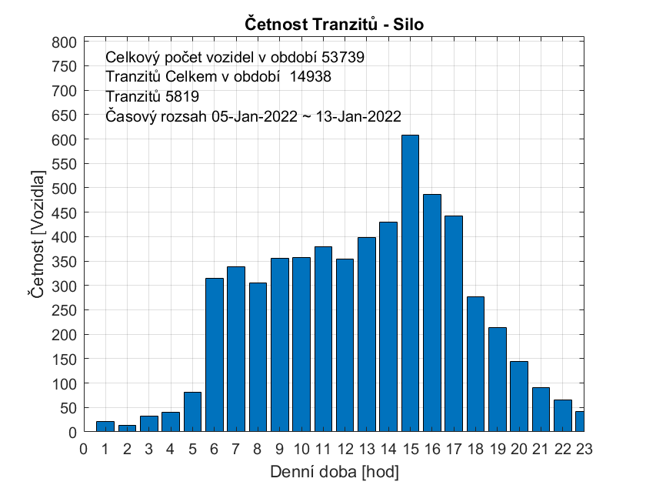

Obr. 9: Četnosti průjezdů v oboru směrech v období 5. – 13. ledna 2022

**4.5 | Analýza bezpečnosti stykové křižovatky ve městě Milevsko**

Důvodem pro provedení bezpečnostní inspekce křižovatky silnice č. II/105 a místní komunikace je požadavek aplikačního garanta, město Milevsko, na aktualizaci již provedené bezpečnostní inspekce ze září 2015 a současně na identifikaci všech rizikových faktorů a nových skutečností v souvislosti se stavebně – technickým uspořádáním pozemních komunikací od doby provedení předchozí inspekce, které mohou mít negativní vliv na bezpečnost provozu v daném místě. Součástí této zprávy o provedení bezpečnostní inspekce je také soupis nápravných opatření za účelem eliminace či snížení zjištěných rizik. Všechna nápravná opatření popsaná inspekčním týmem v této zprávě mají doporučující charakter pro vlastníka /správce dané komunikace.

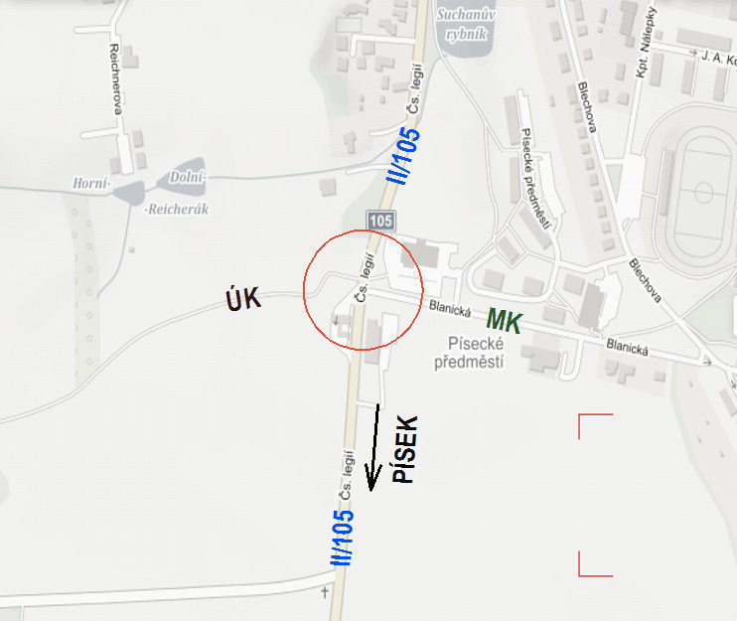

Obr. 10: Styková křižovatka silnice c. II/105 (ul. Čs. Legií) a místní komunikace (ul. Blanická) v Milevsku

Na základě všech zjištěných bezpečnostních rizik v předmětné lokalitě sestavil inspekční tým jejich přehlednou tabulku sestupně podle jejich závažnosti. V tabulce je uveden název rizika a v souladu s použitou metodikou uvedena i jeho závažnost a složitost řešení pro jeho odstranění nebo alespoň částečné snížení.

Obr. 11: Přehledová tabulka bezpečnostních rizik

Kompletní a podrobné výsledky jsou uvedeny ve zprávě o provedení bezpečnosti inspekce pozemních komunikací, která je přílohou průběžné zprávy za řešení projektu v roce 2021:

* HANZL, Jiří a Ladislav BARTUŠKA. *Zpráva o provedení bezpečností inspekce pozemních komunikací: Styková křižovatka silnice č. II/105 (ul. Čs. legií) a místní komunikace (ul. Blanická) v Milevsku*. Vysoká škola technická a ekonomická v Českých Budějovicích, České Budějovice, 2021.

**4.6 | Příprava pilotního projektu pro zlepšení veřejného prostoru v městě Milevsko**

Trvalým zájmem společnosti je veřejný prostor. Venkovní prostranství a veřejné budovy mají také značný vliv na mobilitu, nezávislost a kvalitu života seniorů a možnost „stárnout v místě“. Dnes je městská krajina charakteristická převládajícími umělými komponenty vytvořených antropogenní činností. Patří sem zastavěné oblasti a shluky budov, velkoplošné betonové a asfaltové povrchy a městská infrastruktura postrádající vegetaci. Vlivem městských faktorů se mění energetická a vlhkostní bilance městského prostředí ve srovnání s přízemní atmosférou ve venkovské krajině. Betonové a asfaltové povrchy pohltí velké množství slunečního záření, které následně zpět vyzařují do okolního prostředí. Neustálé rozšiřování zpevněných ploch zvyšuje počet tzv. městských tepelný ostrovů (Urban Heat Island, UHI). V letních měsících je tak život ve většině měst velmi obtížný.

S městskými tepelnými ostrovy je spojena řada zdravotních rizik; některé jsou přímým důsledkem zvýšených teplot, jiné nepřímým důsledkem znečištění ovzduší. Zvýšené teploty mohou způsobit tepelné nepohodlí a tepelný stres, úpal a předčasnou smrt. Světová zdravotnická organizace (WHO) uvádí, že 7 milionů předčasných úmrtí je spojeno se znečištěným ovzduším a polutanty. Existuje pozitivní korelace mezi teplotou a koncentrací látek znečišťujících ovzduší, jako je ozon (O3), částice PM10 a oxid dusíku (NO2). Lidé se zdravotními problémy nebo oslabenou imunitou mají zvýšené riziko úmrtí spojené s vystavením okolnímu teplu.

Zlepšit prostředí města pro chodce a seniory zvláště je náročný a komplexní úkol. Z tohoto důvodu byl rozdělen na skupiny dílčích úkolů, které v této fázi byly z důvodů uchopení a zvládnutí řešeny odděleně. V souvislosti s klimatickou změnou, růstem motorové dopravy a všeobecným ústupem zeleně v našich městech byla věnována příslušná pozornost městské zeleni. Čistý vzduch a voda, nízká hladina hluku a přístup k přírodě jsou zásadní pro naši fyzickou a duševní pohodu. Díky ambiciózním opatřením v těchto oblastech zvýší místní samosprávy dlouhodobou udržitelnost a také atraktivitu svých měst pro své občany.

V návaznosti na provedené studie a rešerše městské zeleně jako indikátoru kvality městského života a bezpečnosti byl ve spolupráci v aplikačním garantem městem Milevskem připraven pilotní projekt městského mobiliáře, konkrétně modřínový dřevěný rám s implementovaným mlhovačem, který bude na jaře 2022 osazen na domluveném místě a připojen k elektrickému vedení a zdroji vody. Okolí daného prvku bude doplněno zelení obohacené o biouhel.

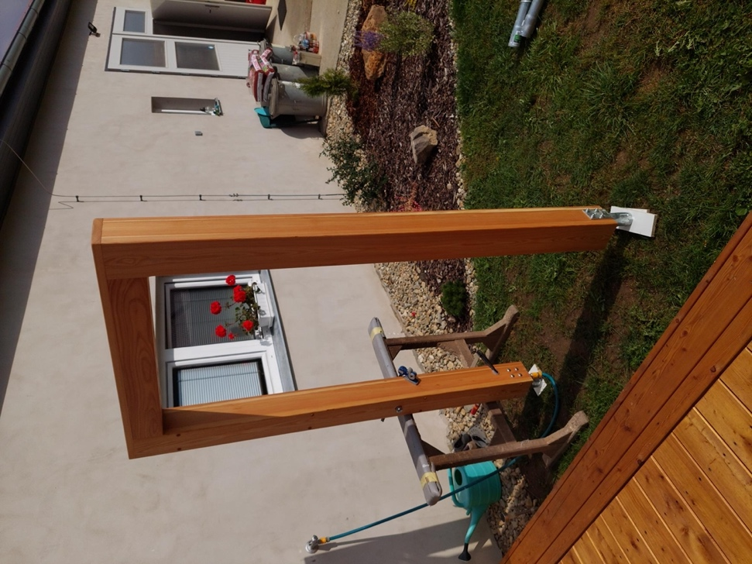

Obr. 12: Připravený modřínový rám s mlhovačem pro osazení ve městě Milevsko

**5 | Výzkumné výsledky a publikační činnost**

Průběžně pokračují práce na přípravě publikace – závazného výstupu projektu. Stupeň rozpracovanosti kapitol je od 90 % až po kapitoly s 40% rozpracovaností podle možností získávání a analýzy dat. I v roce 2021 se projevila multidisciplinární synergie a schopnost řešitelského kolektivu projektu pokrýt klíčové oblasti pro zajištění městské mobility a revitalizace urbánního prostoru. K již zpracovaným kapitolám o stárnutí evropské populace a charakteristických potřebách současných seniorů (sociální a demografické změny ve společnosti) byly rozpracovány kapitoly urbanismus a území plánování, veřejný prostor a veřejné prostranství, udržitelná města a obce, kde se jednotlivé kapitoly budou věnovat jak možnostem zlepšování mobility malých a středních měst, intenzitě dopravy, ekologizace dopravy, inteligentní dopravě, dopravní bezpečnosti, pochůznosti města (walkabilitě), tak taktéž revitalizaci vnitřního prostoru zejména v návaznosti na urbánní zeleň. Teoretické části publikace budou doplněny o zpracované analýzy, rešerše, studie a případně výsledky pilotních projektů realizovaných ve středních a malých městech, konkrétně v Chotěboři a Milevsku, která jsou externími aplikačními garanty projekty.

V jednotlivých oblastech byla provedena kritická analýza získaných výsledků. Filozofie dalšího postupu je dána kritickým zhodnocením získaných materiálů a dat v předchozích fázích projektu.

**6 | Diseminace a sdílení dílčích výsledků projektu v roce 2021**

Dílčí výsledky byly taktéž průběžně v průběhu roku prezentovány a publikovány na tuzemských i mezinárodních seminářích či konferencích. Z důvodu přetrvávající nepříznivé epidemiologické situace byly některé semináře, sympozia či konference přeloženy či pořádány výhradně online formou.

Účast řešitele projektu K. SCHMEIDLERA na 12. ročníku konference „**Rekreace a ochrana přírody – s rozumem ruku v ruce!**“ dne 10. a 11. května 2021 pořádanou Českou společností krajinných inženýrů (ČSKI) a Ústavem inženýrských staveb, tvorby a ochrany krajiny Lesnické a dřevařské fakulty Mendelovy univerzity v Brně s přednesením příspěvku **New soft trends in regional development of peripheral regions.**

Obr. 13: Certifikát o účasti na konferenci Ecology & Safety 2021

Účast řešitele projektu K. SCHMEIDLERA na mezinárodní konferenci Ecology and Safety ve dnech 16.–19. srpna 2021 v Burgasu (Bulharsku) s příspěvkem s příspěvkem **Safe and Secure Cities for Ageing Generations.**

Aktivní účast řešitele projektu K. SCHMEIDLERA na mezinárodní konferenci Language, Individual & Society ve dnech 25.–28. srpna 2021 v Burgasu (Bulharsku) s příspěvkem **Central European Solution for Mobility of Elderly.**



Obr. 14: Certifikát o účasti na konferenci Language, Individual & Society 2021

Účast hlavního řešitele K. SCHMEIDLERA na 6. ročníku mezinárodní vědeckého konference World Multidisciplinary Civil Engineering-Architecture-Urban Planning Symposium ve dnech 31. srpna – 3. září 2021 v Praze s příspěvkem **Perception of Scape and Mental Maps: The Case Study of City Chotebor (Czechia).** Příspěvek přijat k publikaci ve sborníku (v tisku).

Obr. 15: Publikovaný abstrakt příspěvku Walking as the Most Sustainable Urban Transport Mode na mezinárodní konferenci WMCAUS 2021, autorský kolektiv K. SCHMEIDLER

Účast členů řešitelského týmu A. KAŇKOVSKÉHO a M. KRAUS na 6. ročníku mezinárodní vědeckého konference World Multidisciplinary Civil Engineering-Architecture-Urban Planning Symposium ve dnech 31. srpna – 3. září 2021 v Praze s příspěvkem **Perception of Scape and Mental Maps: The Case Study of City Chotebor (Czechia).** Příspěvek přijat k publikaci ve sborníku (v tisku).

Obr. 16: Publikovaný abstrakt příspěvku Perception of Space and Mental Maps: The Case Study of City Chotebor (Czechia) na mezinárodní konferenci WMCAUS 2021, autorský kolektiv A. KAŇKOVSKÝ, M.KRAUS

Účast řešitele projektu K. SCHMEIDLERA na 15. ročníku mezinárodní konference Fachkonferenz **für FußgängerInnen 2021** (Walk-space.at) ve dnech 6. –7. října 2021 v Salzburgu (Rakousku) včetně aktivního zapojení do diskuse v oblasti řešení pěší mobility.

Účast řešitele projektu M. KRAUSE na mezinárodní konferenci „**SGEM Extended Scientific Sessions "Green Science for Green Life"** dne 7. až 11. prosince 2021 pořádanou jako součást SGEM Multidisciplinary Scientific Conference on Earth and Planetary Sciences a publikace příspěvku **Gender-difference Perception of Urban Public Spaces.** Příspěvek přijat k publikaci ve sborníku (v tisku).

Obr. 17: Certifikát o přijetí příspěvku Gender-Difference Perception of Urban Space na mezinárodní konferenci SGEM VIENNA GREEN 2021, autorský kolektiv M.KRAUS

**Přehled publikovaných a diseminovaných výsledků v roce 2021**

* SCHMEIDLER, Karel, a kol. *Výzkumná zpráva: Potřeby mobility seniorské populace města Chotěboř*. Vysoká škola technická a ekonomická v Českých Budějovicích, České Budějovice, 2021.
* SCHMEIDLER, Karel. New soft trends in regional development of peripheral regions. In: *Public Recreation and Landscape Protection - With Sense Hand in Hand! Conference 2021*. Brno: Mendel University in Brno, 2021, s. 317-320. ISBN 978-807509779-8. ISSN 2336-6311.
* SCHMEIDLER, Karel. Safe and Secure Cities for Ageing Generations: Environmental Urban Walking Conditions in Post Covid Era. In: *International Conference Ecology & Safety*. Burgas, Bulgaria: Science & Education Foundation, 16-19 August 2021n. l.
* SCHMEIDLER, Karel. Central european solutions for mobility of elderly. In: *International Conference Language, Individual & Society*. Burgas, Bulgaria: Science & Education Foundation, 25-28 August 2021.
* KRAUS, Michal. Gender-Difference Perception of Urban Public Space. *SGEM GREEN VIENNA 2021*. Článek ve sborníku (PŘIJATO K PUBLIKACI/ V TISKU)
* KANKOVSKY, Ales a Michal KRAUS. Perception of Space and Mental Maps: The Case Study of City Chotebor (Czechia). World Multidisciplinary Civil Engineering-Architecture-Urban Planning Symposium. 2021. Článek ve sborníku (PŘIJATO K PUBLIKACI/ V TISKU)
* SCHMEIDLER, Karel. Walking as the Most Sustainable Urban Transport Mode. World Multidisciplinary Civil Engineering-Architecture-Urban Planning Symposium. 2021. Článek ve sborníku (PŘIJATO K PUBLIKACI/ V TISKU)

**4 | Závěr a očekáváný průběh řešení**

V roce 2021 byly splněny nezbytné dílčí cíle pro pokračování projektu směřující k hlavnímu výstupu projektu – odborné knize. Proběhlé aktivity směřovaly k dílčím analýzám již získaných výsledků a dat, k odborným posudkům či zprávám. Ve spolupráci s externími aplikačními garanty byly připraveny a zahájeny pilotní projekty (řešení ochlazovacího prvku urbánního prostoru, analýza bezpečnosti křižovatky, směrový dopravní průzkum, …). V roce 2022 budou pokračovat práce na řešení aktivit:

* Pokračování studia dat a analýz dotazníkových šetřeních, v případě potřeby zajištění doplňujícího dotazníkového šetření, brainstromingu či jiného sociologického sběru dat.
* Pokračování v monitoringu dopravy a směrovém dopravním průzkumu v návaznosti na úvahy o městském obchvatu Chotěboř.
* Další analytické a průzkumné práce v oblasti dopravní situace malých a středních měst.
* Monitoring a analýza kvality životního prostředí a městského mikroklima vybraných lokalit veřejných prostranství (zejména v kontextu pilotního projektu ochlazovacího prvku v Milevsku).
* Konkrétní návrhy a řešení zvýšení mobility seniorů a zvýšení jejich bezpečnosti a kvality života.

**5 | Použité literární zdroje**

1. ANDERSON, Keith A., Virginia E. RICHARDSON, Noelle L. FIELDS a Robert A. HAROOTYAN. Inclusion or Exclusion? Exploring Barriers to Employment for Low-Income Older Adults. *Journal of Gerontological Social Work* [online]. 2013, **56**(4), 318-334 [cit. 2022-01-23]. ISSN 0163-4372. Dostupné z: doi:10.1080/01634372.2013.777006
2. AUDIRAC, Ivonne. Accessing Transit as Universal Design. *Journal of Planning Literature* [online]. 2008, **23**(1), 4-16 [cit. 2022-01-23]. ISSN 0885-4122. Dostupné z: doi:10.1177/0885412208318558
3. LEVERSEN, Jonas S.R., Brian HOPKINS a Hermundur SIGMUNDSSON. Ageing and driving: Examining the effects of visual processing demands. *Transportation Research Part F: Traffic Psychology and Behaviour* [online]. 2013, **17**, 1-4 [cit. 2022-01-23]. ISSN 13698478. Dostupné z: doi:10.1016/j.trf.2012.11.003
4. LUCAS, Karen a Julia MARKOVICH. International Perspectives. CURRIE, Graham, ed. *New Perspectives and Methods in Transport and Social Exclusion Research* [online]. Emerald Group Publishing Limited, 2011, 2011-10-20, s. 223-239 [cit. 2022-01-23]. ISBN 978-1-78-052200-5. Dostupné z: doi:10.1108/9781780522012-015
5. MOON, Sanghee, Maud RANCHET, Abiodun Emmanuel AKINWUNTAN, Mark TANT, David Brian CARR, Mukaila Ajiboye RAJI a Hannes DEVOS. The Impact of Advanced Age on Driving Safety in Adults with Medical Conditions. *Gerontology* [online]. 2018, **64**(3), 291-299 [cit. 2022-01-23]. ISSN 0304-324X. Dostupné z: doi:10.1159/000486511
6. NORDBAKKE, Susanne a Tim SCHWANEN. Transport, unmet activity needs and wellbeing in later life: exploring the links. *Transportation* [online]. 2015, **42**(6), 1129-1151 [cit. 2022-01-23]. ISSN 0049-4488. Dostupné z: doi:10.1007/s11116-014-9558-x
7. SATARIANO, William A., Jack M. GURALNIK, Richard J. JACKSON, Richard A. MAROTTOLI, Elizabeth A. PHELAN a Thomas R. PROHASKA. Mobility and Aging: New Directions for Public Health Action. *American Journal of Public Health* [online]. 2012, **102**(8), 1508-1515 [cit. 2022-01-23]. ISSN 0090-0036. Dostupné z: doi:10.2105/AJPH.2011.300631
8. SHERGOLD, Ian, Graham PARKHURST a Charles MUSSELWHITE. Rural car dependence: an emerging barrier to community activity for older people. *Transportation Planning and Technology* [online]. 2012, **35**(1), 69-85 [cit. 2022-01-23]. ISSN 0308-1060. Dostupné z: doi:10.1080/03081060.2012.635417
9. SCHMEIDLER, Karel. *Mobilita, transport a dostupnost ve městě*[online]. Ostrava: Key Publishing, 2010 [cit. 2022-01-23]. ISBN 978-80-7418-063-7.
10. SCHMEIDLER, Karel. *Problémy mobility stárnoucí populace*. Brno: Novpress, 2009. ISBN 978-80-87342-05-3.
11. SCHMEIDLER, Karel. *Sociologie v architektonické a urbanistické tvorbě*. Vyd. 2. Brno: Z. Novotný, 2001. ISBN 80-238-6582-x.
12. SIREN, Anu a Sonja HAUSTEIN. Baby boomers’ mobility patterns and preferences: What are the implications for future transport?. *Transport Policy* [online]. 2013, **29**, 136-144 [cit. 2022-01-23]. ISSN 0967070X. Dostupné z: doi:10.1016/j.tranpol.2013.05.001

**6 | Seznam příloh**

1. **Bezpečnostní inspekce křižovatky Milevsko** | HANZL, Jiří a Ladislav BARTUŠKA. *Zpráva o provedení bezpečností inspekce pozemních komunikací: Styková křižovatka silnice č. II/105 (ul. Čs. legií) a místní komunikace (ul. Blanická) v Milevsku*. VŠTE, České Budějovice, 2021.
2. **Výzkumná zpráva** | SCHMEIDLER, Karel. *Výzkumná zpráva: Potřeby mobility seniorské populace města Chotěboř*. Vysoká škola technická a ekonomická v Českých Budějovicích, České Budějovice, 2021.
3. **Příspěvek na konferenci** | SCHMEIDLER, Karel. Safe and Secure Cities for Ageing Generations: Environmental Urban Walking Conditions in Post Covid Era. In: *International Conference Ecology & Safety*. Burgas, Bulgaria: Science & Education Foundation, 16-19 August 2021.
4. **Certifikát o účasti na konferenci** | SCHMEIDLER, Karel. Safe and Secure Cities for Ageing Generations: Environmental Urban Walking Conditions in Post Covid Era. In: International Conference Ecology & Safety. Burgas, Bulgaria: Science & Education Foundation, 16-19 August 2021.
5. **Příspěvek na konferenci** | SCHMEIDLER, Karel. Central european solutions for mobility of elderly. In: *International Conference Language, Individual & Society*. Burgas, Bulgaria: Science & Education Foundation, 25-28 August 2021.
6. **Certifikát o účasti na konferenci** | SCHMEIDLER, Karel. Central european solutions for mobility of elderly. In: *International Conference Language, Individual & Society*. Burgas, Bulgaria: Science & Education Foundation, 25-28 August 2021.
7. **Příspěvek na konferenci** | SCHMEIDLER, Karel. New soft trends in regional development of peripheral regions. In: *Public Recreation and Landscape Protection - With Sense Hand in Hand! Conference 2021*. Brno: Mendel University in Brno, 2021, s. 317-320. ISBN 978-807509779-8. ISSN 2336-6311.
8. **Příspěvek na konferenci** | KRAUS, Michal. Gender-Difference Perception of Urban Public Space. SGEM GREEN VIENNA 2021. Článek ve sborníku (PŘIJATO K PUBLIKACI/ V TISKU)
9. **Certifikát o přijetí příspěvku |** KRAUS, Michal. Gender-Difference Perception of Urban Public Space. *SGEM GREEN VIENNA 2021*. Článek ve sborníku (PŘIJATO K PUBLIKACI/ V TISKU)
10. **Příspěvek na konferenci** | KANKOVSKY, Ales a Michal KRAUS. Perception of Space and Mental Maps: The Case Study of City Chotebor (Czechia). World Multidisciplinary Civil Engineering-Architecture-Urban Planning Symposium. 2021. Článek ve sborníku (PŘIJATO K PUBLIKACI/ V TISKU)
11. **Publikovaný abstrakt** | KANKOVSKY, Ales a Michal KRAUS. Perception of Space and Mental Maps: The Case Study of City Chotebor (Czechia). World Multidisciplinary Civil Engineering-Architecture-Urban Planning Symposium. 2021. Článek ve sborníku (PŘIJATO K PUBLIKACI/ V TISKU)
12. **Certifikát o přijetí příspěvku** | KANKOVSKY, Ales a Michal KRAUS. Perception of Space and Mental Maps: The Case Study of City Chotebor (Czechia). World Multidisciplinary Civil Engineering-Architecture-Urban Planning Symposium. 2021. Článek ve sborníku (PŘIJATO K PUBLIKACI/ V TISKU)
13. **Příspěvek na konferenci** | SCHMEIDLER, Karel. Walking as the Most Sustainable Urban Transport Mode. World Multidisciplinary Civil Engineering-Architecture-Urban Planning Symposium. 2021. Článek ve sborníku (PŘIJATO K PUBLIKACI/ V TISKU)
14. **Publikovaný abstrakt** | SCHMEIDLER, Karel. Walking as the Most Sustainable Urban Transport Mode. World Multidisciplinary Civil Engineering-Architecture-Urban Planning Symposium. 2021. Článek ve sborníku (PŘIJATO K PUBLIKACI/ V TISKU)

V Českých Budějovicích dne 29. 1. 2021

Ing. Michal Kraus, Ph.D.